来訪者バッジの設定
来訪者バッジのカードにあるすべての項目と、その効果。あわせて別の画面にある バッジ関連の設定も示します。
2026-09-02 · https://offision.com/help/ja/visiting/visitor-badge-settings-reference/
バッジのカードは訪問の 設定 ページ、来訪者バッジの設定 の下にあります。
ここにあるものはすべて全社に適用されます。訪問先ごと、来訪者タイプごとの設定は
ありません。
Where in Offision: admin app → visiting/visitorManagementSetting (来訪者管理)

バッジのカード
設定 | 効果 | 変更する場面
来訪者バッジの仕組み | 独立した来訪者パス は招待ごとにバッジを発行します。一日来訪者パス は来訪者1人につき1日1枚とし、その日のすべての招待で共有します | 同じ人が1日に複数の打ち合わせに参加し、そのたびにバッジを発行し直したくない場合は一日来訪者パスに切り替えます
来訪者の事前登録ページを有効にする | バッジメールに登録リンクを埋め込み、来訪者が到着前に情報を入力できるようにします | 受付が窓口で入力する手間をなくしたい場合に有効にします
来訪者バッジの送信時間 | バッジメールを訪問の何日前の何時に送るか。1〜365日で、既定は7日前の17:00。動くのはメールだけで、コードが使えるのは訪問当日だけです | 事前登録の時間が必要なら早めに送ります。これより近い日程で作られた訪問には、すぐにバッジが送られます
来訪者ラベルデザイン | 固定のギャラリーから選ぶ、印刷されるバッジのレイアウト。来訪者バッジのデザインを変更するを参照 | 印刷されるバッジの見た目を変えるとき。1つのデザインが全員に適用されます
来訪者ラベルロゴ | バッジに描画される 200 × 200 の画像。未設定のままだと Offision のロゴが印刷されます（ロゴなしにはなりません） | 最初に一度設定します。写真と Wi-Fi のデザインには、いずれにせよロゴは入りません

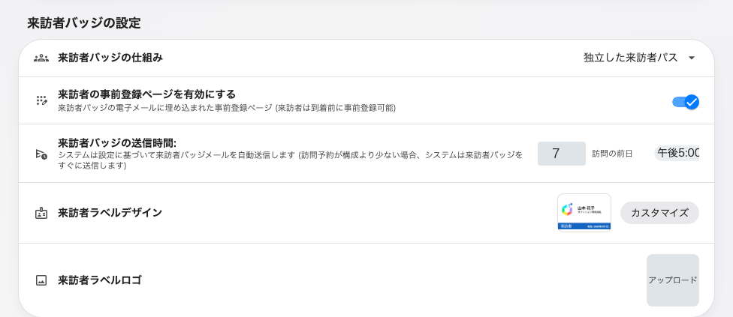
訪問者管理のバッジカード。方式、事前登録、メールを送るタイミング、そしてラベルのデザイン。

別の画面にあるバッジの設定
このページで探されがちな項目のいくつかは、訪問先ごとに異なるか別の機能に属する
ため、別の場所にあります。
探しているもの | 場所
バッジのQRコードを隠す | その訪問先に紐づくポリシーの 訪問ポリシー — 来訪者バッジのQRコードを非表示にする
バッジ・メール・パスから来訪者コードを取り除く | 同じポリシーの 外部バッジコードを表示する をオフにします。効くのは 外部バッジコードを必須にする が有効な場合のみで、Offision が生成したコードは常に表示されます。詳しくは来訪者コードの表示と非表示
バッジコードを自動生成せず外部システムから受け取る | 同じポリシーの 外部バッジコードを必須にする
バッジに印刷される Wi-Fi のネットワークとパスワード | 来訪者 WiFi
Apple / Google ウォレットパスの意匠 | Appleパス/Googleパス — AppleウォレットとGoogleウォレットのパス を参照
受付で来訪者に尋ねる項目 | 来訪者タイプ
バッジが有効になる期間 | どこにもありません。訪問の当日だけで、広げることはできません。来訪者バッジが使えるようになる日、使えなくなる日を参照
複数の日に使えるコード | 長期バッジ。独自の有効期間を持ちます — 業者に長期来訪者バッジを発行するを参照

設定できないもの
ギャラリーを見ると必ず聞かれるため、明記しておきます。
- バッジのサイズと向き。 すべてのデザインは縦向きで描画されます。物理的な大きさ
はプリンターにセットされたラベル用紙で決まります。
- 色・フォント・項目の配置。 各デザインは完成した固定レイアウトです。並べ替える
唯一の方法は別のデザインを選ぶことです。
- 訪問先・建物・来訪者タイプごとに異なるデザイン。 デザインは全社で1つです。

